چرا ماهی قزل آلا بخوریم؟
ماهی قزل آلا یک ماهی پرورشی و سردآبی است. قزل‌آلای رنگین‌کمان به دلیل فواید بی‌شمار منجمله، بو و طعم بسیار عالی همچنین به خاطر تیغ‌های بسیار کم که منجر به سهولت در خوردن می‌شود و قابلیت پرورش در اکثر نقاط ایران، جایگاه ویژه‌ای نسبت به دیگر آبزیان در سبد غذایی خانوارهای ایرانی پیداکرده است.
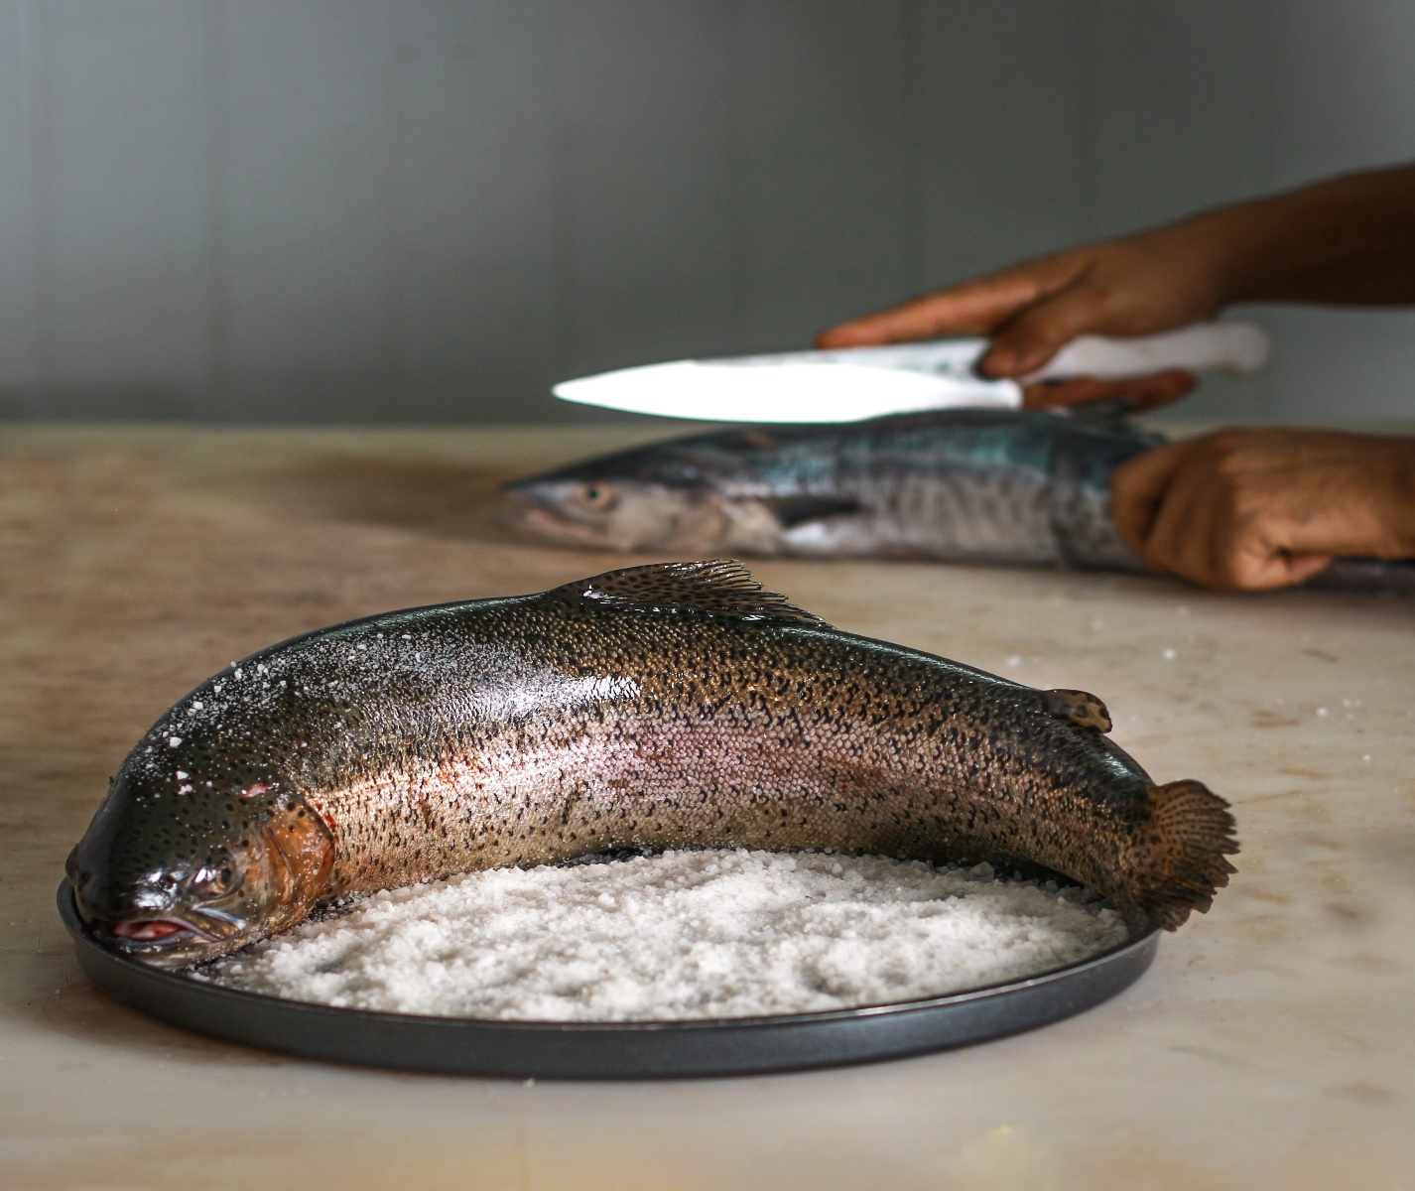
در این مقاله با خواص ماهی قزل آلا آشنا می شویم.

- قزل آلا سرشار از پروتئین است

اگر به دنبال غذای جدیدی به غیر از گوشت مرغ و گوشت گاو هستید که پروتئین شما را تامین کند، باید بگویم که ۹۰ گرم قزل آلای پخته حدود ۱۹ گرم پروتئین دارد. پس می تواند یه وعده غذایی عالی باشد به خصوص برای ورزشکاران و کودکان. ماهی قزل آلا حاوی مقادیر زیادی پروتئین است . پروتئین ها در تنظیم عملکرد دستگاه گوارش بسیار اهمیت دارند . مصرف گوشت ماهی قزل به دلیل هضم و جذب آسان باعث بهبود بسیاری از بیماری های دستگاه گوارش می شود.پروتئین، ماده اصلی تشکیل دهنده عضلات، پوست، مو، ناخن، خون و غضروف هست و بیشتر آنزیم‌های موجود در بدن که به عملکرد درست آن کمک می‌کنند، از پروتئین ساخته می‌شوند. پروتئین فراوان موجود در ماهی قزل آلا سبب می شود که پس از مصرف ، شخص کمتر دچارگرسنگی شود و یا هوس به خوردن میان وعده های پر کالری داشته باشد.

- قزل آلا منبعی غنی از امگا3 است
یکی از چربی‌های مفید که باید مصرف کنید، اسیدهای چرب امگا۳ هستند. نسبت میان اسیدهای چرب امگا۶ و اسیدهای چرب امگا۳ برای سلامتی مهم است.. بنابراین باید غذاهایی مانند قزل آلا بخورید که سرشار از مواد مغذی است.
جالب است بدانید که امگا 3 به خودی خود در بدن ساخته نمی شود و بدن انسان باید این ماده مغذی را از طریق مواد غذایی موجود در رژیم روزانه خود دریافت کند.
یک وعده قزل آلا پخته حدود ۹۹۹ میلی‌گرم اسیدهای چرب امگا ۳ ایکوزا پنتانوئیک اسید یا EPA و دوکوزاهگزائنوئیک اسید یا DHA ( که در ماهی چرب و جلبک یافت می‌شود) دارد. این مقدار، خیلی بیشتر از ۵۰۰-۲۵۰ گرم روزانه توصیه شده توسط سازمان بهداشت جهانی است. این میزان ماهی، فقط ۲۴۵ گرم اسید چرب امگا۶ دارد.
ماهی قزل آلا می‌تواند نسبت اسیدهای چرب امگا۶ و امگا۳ را متعادل کند. نسبت متعادل این اسیدهای چرب در کاهش خطر حمله قلبی، بیماری قلبی، افسردگی، اضطراب، سرطان سینه، سرطان پروستات و سرطان روده بزرگ نقش دارد.

- پتاسیم در قزل آلا
پتاسیم یکی از مواد معدنی است که بسیار نادیده گرفته می‌شود. بسیاری از افراد معتقدند که اگر فقط میزان نمک مصرفی خود را کاهش دهید، خطر فشار خون بالا کاهش می‌یابد. این درست نیست. بدن شما، نمک خود را با در نظر گرفتن نسبت پتاسیم به سدیم متعادل می‌کند.

- فسفر در قزل آلا
فسفر بعد از کلسیم، بیشترین ماده معدنی موجود در بدن است. فسفر و کلسیم در کنار هم به حفظ تراکم استخوان و دندان کمک می‌کنند به همین دلیل است که ۸۵ درصد فسفر بدن در استخوان‌ها و دندان‌ها یافت می‌شود. یک رژیم غذایی سرشار از فسفر با تحریک گوارش – با ریبوفلاوین و نیاسین – به سیستم گوارشی کمک می‌کند و با کمک به دفع درست، سلامت کلیه‌ها را حفظ می‌کند. همچنین برای رشد، حفظ و ترمیم تمام بافت‌های بدن ضروری است

- منبعی عالی از ویتامین B – کمپلکس
تیامین، نیاسین، ویتامین B۶، ویتامین B۱۲ و اسید پانتوتنیک در گروه ویتامین B- کمپلکس قرار می‌گیرند. ویتامین‌های محلول در آب نقش مهمی در متابولیسم سلول ایفا می‌کنند. تیامین به شکستن قند و اسیدهای آمینه و آماده کردن آنها برای بدن کمک می‌کند. نیاسین، در شکستن کربوهیدرات‌ها، چربی‌ها و پروتئین‌ها و تبدیل آنها به انرژی نقش دارد. نیاسین به دفع مواد شیمیایی مضر از کبد و تولید هورمون‌های جنسی و هورمون‌های مربوط به استرس در غده آدرنالین نیز کمک می‌کند.
ویتامین B۶ در تولید مواد شیمیایی (پیام رسان‌های عصبی) که به ارتباط سلول‌های مغز کمک می‌کنند، نقش دارد. این پیام رسان‌های عصبی سروتونین و نوراپی‌نفرین هستند که بر خلق و خو و ساعت طبیعی بدن تاثیر می‌گذارند.
ویتامین B۱۲ در کنترل سطح هموسیستئین به بدن کمک می‌کند. میزان زیاد اسید آمینه هموسستئین در خون با بیماری قلبی ارتباط دارد. افرادی که گوشت نمی‌خورند (به غیر گوشت ماهی) باید قزل آلا بخورند تا ویتامین B۱۲ دریافت کنند زیرا این ویتامین در رژیم غذایی گیاهی یافت نمی‌شود.
اسید پانتوتنیک در شکستن چربی‌ها و کربوهیدرات‌ها برای تولید انرژی که برای تولید سلول‌های قرمز خون و هورمون‌های جنسی و هورمون‌های مربوط به استرس ضروری است، نقش دارد. بدن شما برای تولید کلسترول نیز به اسید پانتوتنیک نیاز دارد.

- منبع خوبی از سلنیوم
بسیاری از افراد چیزی درمورد سلنیوم نمی‌دانند اما سلنیوم، ماده معدنی با مقدار جزئی مهمی است که در عملکرد طبیعی مغز، سلامت سیستم ایمنی و باروری در زنان و مردان نقش دارد. سلنیوم در کنار ویتامین E مانند یک آنتی اکسیدان عمل کرده، خطر سرطان را کاهش می‌دهد و از آفتاب سوختگی جلوگیری می‌کند. مهم‌ترین منبعی که می‌توان از آن سلنیوم دریافت کرد، قارچ است زیرا سلنیوم در خاک یافت می‌شود اما ماهی قزل آلا نیز منبع خوبی از سلنیوم محسوب می‌شود.
کودکان بالای ۱۳ سال و افراد بزرگسال باید روزانه ۵۵ میکروگرم سلنیوم دریافت کنند. ماهی قزل آلا ۱۲.۷ میکروگرم یا ۱۸ درصد میزان مجاز روزانه، سلنیوم دارد.

- آلاینده‌های کم
به گفته سازمان حمایت از محیط زیست، قزل آلای پرورشی، جیوه و پلی کلره بی‌فنیل یا PCB پایینی دارد. ماهی که سطح جیوه یا PCB بالایی دارد ممکن است عوارضی مانند آسیب کلیوی، اختلالات ذهنی، آسیب مغزی و خستگی – به ویژه در جنین و نوزاد- به همراه داشته باشد.

